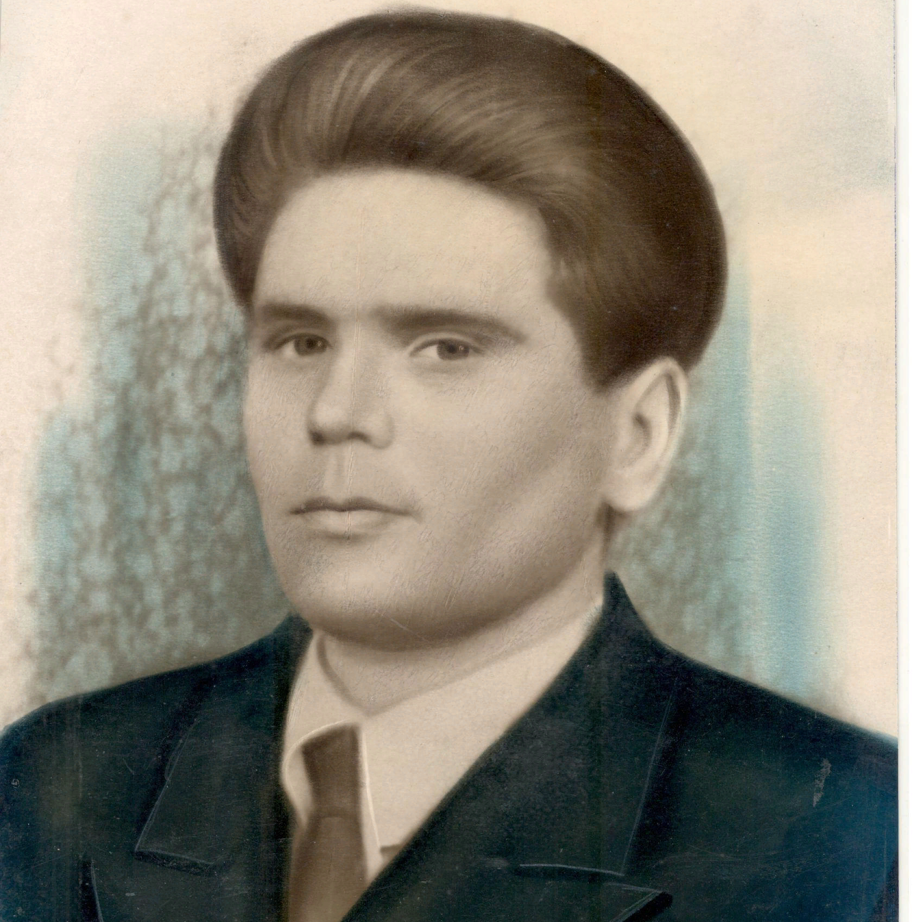

Зюгавнов
Александр Федорович
(1927-1990)

